Budownictwo mieszkaniowe w okresie styczeń-listopad 2024 r.
89,4
Dynamika liczby mieszkań
oddanych do użytkowania r/r
W okresie styczeń-listopad 2024 roku oddano do użytkowania mniej mieszkań niż przed rokiem. Wzrosła natomiast liczba mieszkań, na których budowę wydano pozwolenia lub dokonano zgłoszenia z projektem budowlanym oraz liczba mieszkań, których budowę rozpoczęto.

Mieszkania oddane do użytkowania
Deweloperzy i inwestorzy
indywidualni oddali do
użytkowania odpowiednio: 61,8% i 35,2% ogólnej liczby
mieszkań
Według wstępnych danych, w okresie styczeń-listopad 2024 roku oddano do użytkowania 178,8 tys. mieszkań, tj. 10,6% mniej niż w analogicznym okresie 2023 roku. Deweloperzy przekazali do eksploatacji 110,4 tys. mieszkań – o 10,3% mniej niż przed rokiem, natomiast inwestorzy indywidualni 63,0 tys. mieszkań, tj. o 13,5% mniej. W ramach tych form budownictwa wybudowano łącznie 97,0% ogółu nowo oddanych mieszkań. W pozostałych formach budownictwa oddano do użytkowania łącznie 5,3 tys. mieszkań (w ubiegłym roku 4,0 tys.).
Powierzchnia użytkowa nowo wybudowanych mieszkań wyniosła 16,0 mln m², czyli o 11,6%
mniej niż przed rokiem, a jej przeciętna wartość dla 1 mieszkania ukształtowała się na poziomie 89,5 m².

Tablica 1. Mieszkania oddane do użytkowania
Wyszczególnienie | 11 2024 |  |  | 01-11 2024
Wyszczególnienie | Liczba  mieszkań | 11 2023=100 | 10 2024=100 | Liczba mieszkań | 01-11 2023=100
Ogółem | 16 529 | 89,9 | 96,5 | 178 776 | 89,4
Indywidualne | 5 468 | 91,8 | 90,3 | 63 036 | 86,5
Przeznaczone na  sprzedaż lub wynajem | 10 687 | 88,6 | 103,5 | 110 408 | 89,7
w tym na wynajem | 24 | prawie 16 -krotnie mniej | 25,0 | 793 | 37,2
Spółdzielcze | 21 | 39,6 | 10,7 | 1 091 | 113,3
Komunalne | 106 | 134,2 | 33,0 | 1 787 | 163,0
Społeczne czynszowe | 247 | 110,3 | 107,9 | 2 422 | 129,9
Zakładowe | - | . | . | 32 | 100,0

Mieszkania, na których budowę wydano pozwolenia lub dokonano zgłoszenia z projektem budowlanym
W okresie jedenastu miesięcy 2024 r. wydano pozwolenia lub dokonano zgłoszenia budowy 267,5 tys. mieszkań, tj. o 22,0% więcej niż przed rokiem. Pozwolenia na budowę największej liczby mieszkań otrzymali deweloperzy (188,1 tys., wzrost o 28,8% r/r) oraz inwestorzy indywidualni (73,4 tys., wzrost o 10,2%). Łącznie w ramach tych form budownictwa uzyskano pozwolenia lub dokonano zgłoszenia budowy z projektem budowlanym dla 97,8% ogółu mieszkań. W pozostałych formach budownictwa odnotowano 6,0 tys. mieszkań, na których budowę wydano pozwolenia lub dokonano zgłoszenia z projektem budowlanym (w ubiegłym roku 6,6 tys.).

Tablica 2. Mieszkania, na których budowę wydano pozwolenia lub dokonano zgłoszenia z projektem budowlanym
Wyszczególnienie | 11 2024 |  |  | 01-11 2024
Wyszczególnienie | Liczba  mieszkań | 11 2023=100 | 10 2024=100 | Liczba mieszkań | 01-11  2023=100
Ogółem | 22 604 | 107,5 | 92,8 | 267 453 | 122,0
Indywidualne | 5 731 | 96,7 | 77,1 | 73 363 | 110,2
Przeznaczone na  sprzedaż lub wynajem | 16 551 | 116,2 | 101,2 | 188 076 | 128,8
Spółdzielcze | 48 | 96,0 | . | 255 | 52,4
Komunalne | 121 | 59,0 | 64,7 | 1 539 | 80,4
Społeczne czynszowe | 153 | 26,0 | 41,4 | 4 211 | 102,3
Zakładowe | - | . | . | 9 | ponad 11 – krotnie mniej

Mieszkania, których budowę rozpoczęto
W pierwszych jedenastu miesiącach 2024 r. rozpoczęto budowę 221,2 tys. mieszkań, tj. o 26,6% więcej niż przed rokiem. Deweloperzy przystąpili do budowy 144,3 tys. mieszkań (o 39,6% więcej r/r), a inwestorzy indywidualni 73,3 tys. (o 9,8% więcej). Łącznie udział tych form budownictwa wyniósł 98,3% ogólnej liczby mieszkań. W pozostałych formach budownictwa rozpoczęto budowę 3,7 tys. mieszkań (4,6 tys. w roku poprzednim).

Tablica 3. Mieszkania, których budowę rozpoczęto
Wyszczególnienie | 11 2024 |  |  | 01-11 2024
Wyszczególnienie | Liczba  mieszkań | 11 2023=100 | 10 2024=100 | Liczba mieszkań | 01-11  2023=100
Ogółem | 16 411 | 101,9 | 70,3 | 221 249 | 126,6
Indywidualne | 4 814 | 107,1 | 68,0 | 73 281 | 109,8
Przeznaczone na  sprzedaż lub wynajem | 11 427 | 104,8 | 71,8 | 144 310 | 139,6
w tym na wynajem | 81 | 108,0 | 311,5 | 366 | 118,1
Spółdzielcze | - | . | . | 619 | 241,8
Komunalne | 42 | 46,7 | . | 504 | 54,0
Społeczne czynszowe | 128 | 22,9 | 45,9 | 2 517 | 79,1
Zakładowe | - | . | . | 18 | prawie 12 – krotnie mniej
Szacuje się, że na koniec listopada 2024 roku w budowie pozostawało 843,4 tys. mieszkań, tj. o 4,4% więcej niż w analogicznym miesiącu 2023 r.

Wykres 1. Budownictwo mieszkaniowe w Polsce
W listopadzie 2024 roku, w porównaniu do poprzedniego miesiąca, spadła liczba mieszkań oddanych do użytkowania (o 3,5%), liczba mieszkań, na których budowę wydano pozwolenia lub dokonano zgłoszenia z projektem budowlanym (o 7,2%) oraz liczba mieszkań, których budowę rozpoczęto (o 29,7%).

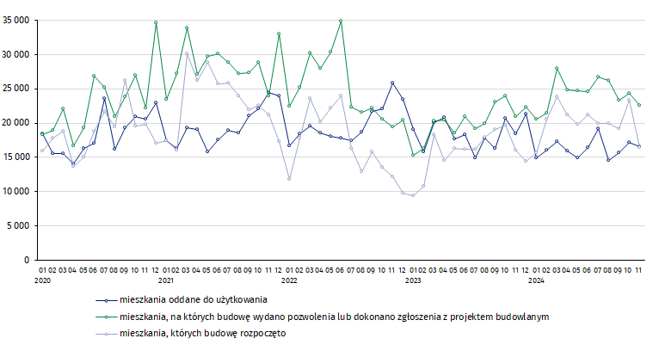

W okresie styczeń-listopad 2024 r. najwięcej mieszkań oddanych do użytkowania, mieszkań, których budowę rozpoczęto oraz na których budowę wydano pozwolenia lub dokonano zgłoszenia z projektem budowlanym, odnotowano w województwie mazowieckim (odpowiednio: 34,3 tys., 42,6 tys., 53,2 tys. mieszkań). Wysokie wartości zaobserwowano również w województwach: małopolskim (17,7 tys., 21,1 tys. i 27,0 tys.), dolnośląskim (14,8 tys., 22,1 tys. i 25,9 tys.) oraz wielkopolskim (17,4 tys., 20,9 tys. i 24,1 tys.).

Wykres 2. Budownictwo mieszkaniowe według województw w okresie styczeń-listopad 2024 r.
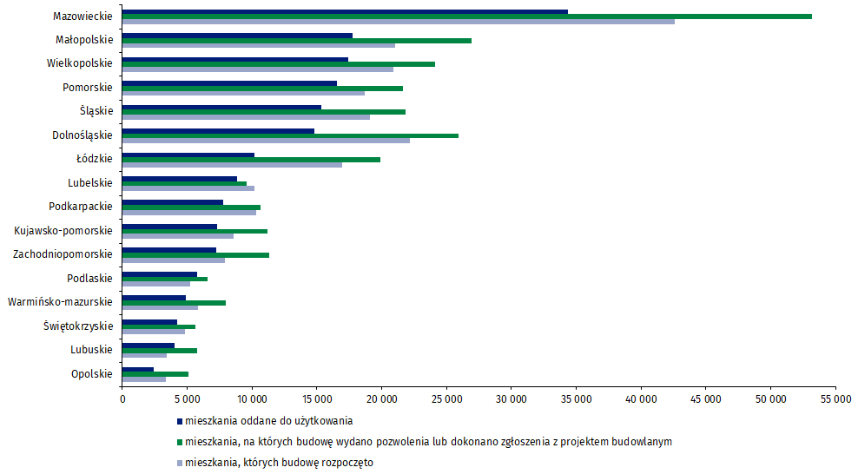

W przypadku cytowania danych Głównego Urzędu Statystycznego prosimy o zamieszczenie informacji: „Źródło danych GUS”, a w przypadku publikowania obliczeń dokonanych na danych opublikowanych przez GUS prosimy o zamieszczenie informacji: „Opracowanie własne na podstawie danych GUS”.
Opracowanie merytoryczne:  Urząd Statystyczny w Lublinie  Dyrektor dr Krzysztof Markowski  Tel: 695 255 301 | Rozpowszechnianie:  Wydział Współpracy z Mediami  Tel. komórkowy: +48 695 255 032  Tel. stacjonarne: +48 22 608 38 04, +48 22 449 41 45,  +48 22 608 30 09  e-mail: obslugaprasowa@stat.gov.pl

www.stat.gov.pl

@GUS_STAT

@GlownyUrzadStatystyczny

gus_stat

glownyurzadstatystycznygus

glownyurzadstatystyczny
Powiązane opracowania
Biuletyn Statystyczny
Sytuacja społeczno-gospodarcza kraju
Efekty działalności budowlanej
Budownictwo
Temat dostępny w bazach danych
Bank Danych Makroekonomicznych
Dziedzinowe Bazy Wiedzy - Budownictwo
Bank Danych Lokalnych
Ważniejsze pojęcia dostępne w słowniku
Mieszkania, na których budowę wydano pozwolenia lub dokonano zgłoszenia z projektem budowlanym
Mieszkania, których budowę rozpoczęto
Mieszkania oddane do użytkowania

Dane wstępne; mogą ulec zmianie po opracowaniu danych ostatecznych.
Łącznie z uproszczoną procedurą dla budynków mieszkalnych jednorodzinnych.

